Коврова Вероника ИСП 2191 08.10.2026

Практическая работа №7
Тема: Создание таблиц и базы данных
- Скриншот созданной базы данных.
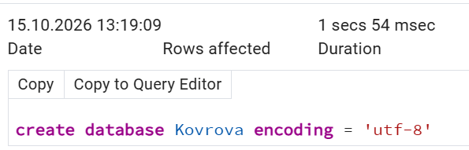
Создание база данных под моей фамилией.

- Скриншоты структуры таблиц.
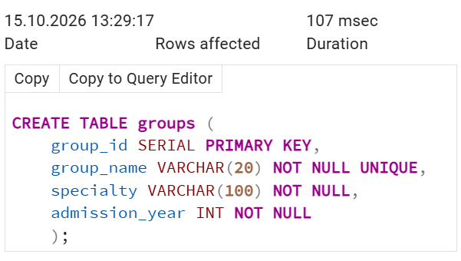
Таблица группа
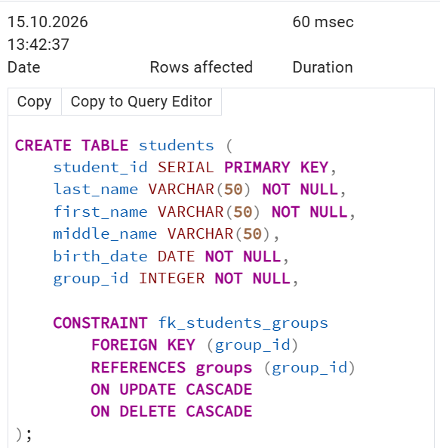
Таблица студенты
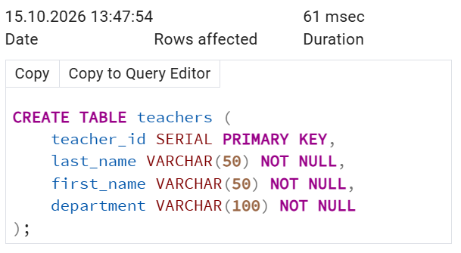
Таблица преподавателей
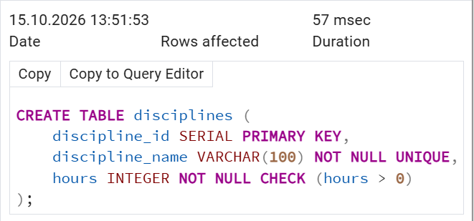
Таблица дисциплин
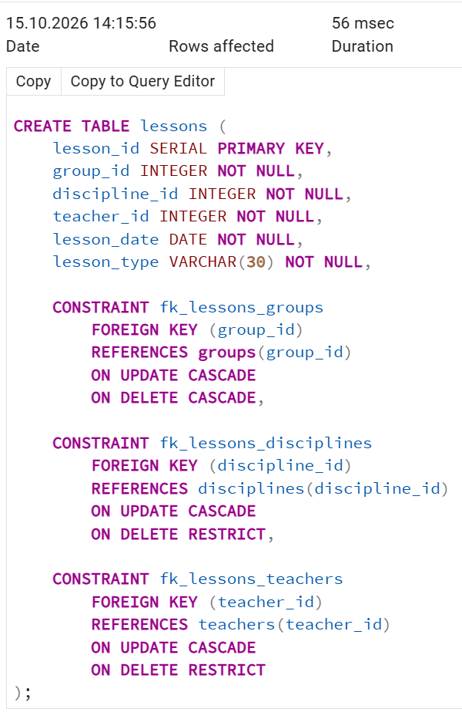
Таблица занятий

- Скриншот схемы данных со связями.

- Скриншот заполненных таблиц.
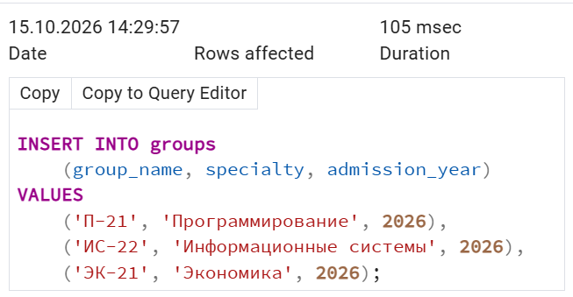
Заполненная таблица группа
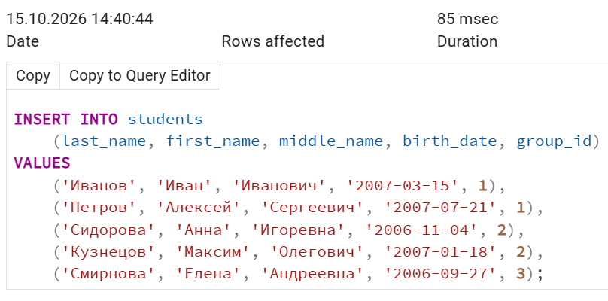
Заполненная таблица студенты
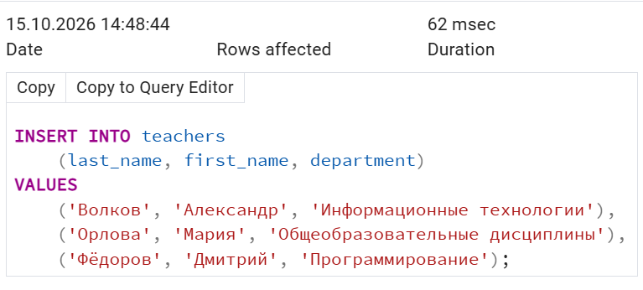
Заполненная таблица преподавателей
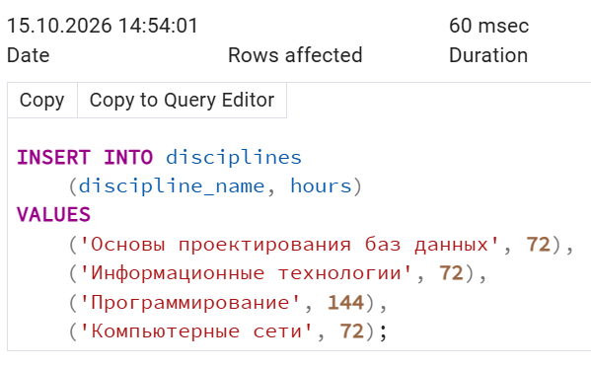
Заполненная таблица дисциплин
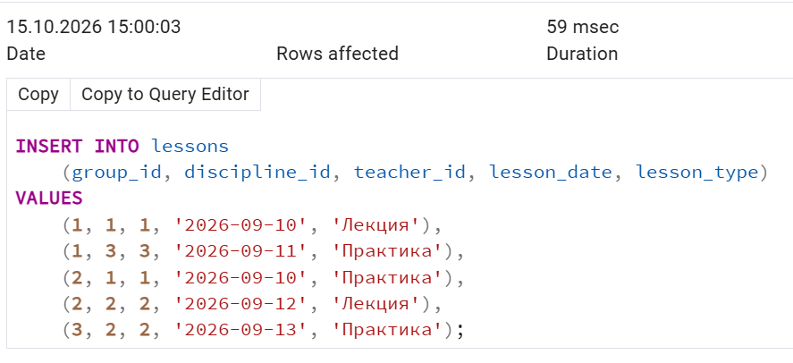
Заполненная таблица занятий
- Результат проверки ссылочной целостности.

- Результат проверки каскадного обновления.

- Результат проверки каскадного удаления.

- Файл college_db.sql.

- Ответы на контрольные вопросы

